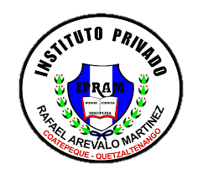**Instituto Privado Rafael Arévalo Martínez**

**IPRAM**

Nombre:

Gabriel Alfredo Morales López

Grado:

1ro. Básico

Curso:

Ingles

Profesora:

Mariliz Ramos

Ciclo Escolar:

***2,021***

**Translate the Vocabulary “sport and exercise”/ Traducir el vocabulario “Deporte y Ejercicio”.**

**ENGLISH**

Aerobics

Bicycling

Bowling

Golf

Karate

Basketball

Soccer

Walking

Swimming

Tennis

Yoga

Weight training

**ESPAÑOL**

Aeróbicos

Montar en bicicleta

Bolos

Golf

Kárate

Baloncesto

Fútbol

Caminando

Nadando

Tenis

Yoga

Entrenamiento con pesas